МИНИСТЕРСТВО ОБРАЗОВАНИЯ И НАУКИ РОССИЙСКОЙ ФЕДЕРАЦИИ
ВЛАДИВОСТОКСКИЙ ГОСУДАРСТВЕННЫЙ УНИВЕРСИТЕТ
ИНСТИТУТ ИНФОРМАЦИОННЫХ ТЕХНОЛОГИЙ И АНАЛИЗА ДАННЫХ
КАФЕДРА ИНФОРМАЦИОННЫХ ТЕХНОЛОГИЙ И СИСТЕМ

ОТЧЁТ ПО ПРОИЗВОДСТВЕННОЙ ТЕХНОЛОГИЧЕСКОЙ (ПРОЕКТНО-ТЕХНОЛОГИЧЕСКОЙ) ПРАКТИКЕ

Студент
гр. БИН-22-01 _______________________________________________ А.О. Вирасова

Руководитель,
Доцент , канд. техн. наук _______________________________________ Д.И. Харитонов

Владивосток 2026
МИНОБРНФУКИ РОССИИ
Федеральное государственное бюджетное образовательное учреждение
Высшего образования
«ВЛАДИВОСТОКСКИЙ ГОСУДАРСТВЕННЫЙ УНИВЕРСИТЕТ»
(ФГБОУ ВО «ВВГУ»)
Институт информационных технологий и анализа данных
Кафедра информационных технологий и систем

Индивидуальное задание
На производственную технологическую (проектно-технологическую) практику

Студенту гр. БИН-22-01 Вирасовой Анне Олеговне
1 Характеристика предприятия ИП Мамонтов-Катаев Максим Русланович, являющегося объектом дальнейшей автоматизации
2 Состояние и стратегия информационных технологий в организации
3 Обоснование выбора технологии проектирования на основе анализа существующих разработок
4 Техническое задание на разработку информационной системы по следующей структуре:
1) Общие сведения об информационной системе
2) Цели и задачи проекта автоматизации
3) Объект автоматизации
4) Требования к информационной системе
5) Этапы, сроки и результаты информационной системы
6) Требования к документированию
5 Срок сдачи отчёта на кафедру: 16.01.2026

Руководитель,
Доцент, канд. техн. наук Д.И. Харитонов

Задание получил: А.О. Вирасова

Содержание
Введение 4
1 Характеристика предприятия ИП МАМОНТОВ-КАТАЕВ МАКСИМ РУСЛАНОВИЧ 5
1.1 Полное наименование 5
1.2 Краткая информация 5
1.3 Основные виды деятельности компании 5
1.4 Миссия и основные бизнес-цели компании 5
1.5 Номенклатура продукции или услуг 6
1.6 Описание организационной структуры предприятия с описанием основных подразделений 7
2 Состояние и стратегия информационных технологий в организации 8
2.1 Покрытие функциональных областей 9
2.2 Наличие в компании программно-аппаратных комплексов, технических устройств, корпоративных информационных систем и других ИС для эффективного управления предприятием (просто дописать) 9
3 Обоснование выбора технологии проектирования на основе анализа существующих разработок 10
4 Техническое задание на разработку информационной системы 13
4.1 Общие сведения об информационной системе 13
4.2 Цели и задачи проекта автоматизации 13
4.3 Объект автоматизации 14
4.4 Требования к информационной системе 15
4.5 Этапы, сроки и результаты выполнения 15
4.6 Порядок контроля и приема информационной системы 18
4.7 Требования к документированию 18
Заключение 19
Список использованных источников 20

Введение
В современном мире информационные системы играют ключевую роль в оптимизации бизнес-процессов в различных направлениях. Автоматизация процессов в онлайн-школе по изучению frontend-разработки помогает повысить эффективность обучения, сократить временные и финансовые затраты на администрирование, проверку домашних заданий и формирование отчетности. Сроки окупаемости автоматизации зависят от масштабов школы и количества студентов.
Внедрение цифровых решений упрощает работу преподавателей, методистов и администраторов, а также улучшает взаимодействие с учениками. Автоматизация процессов позволяет повысить качество образовательного процесса, адаптировать программы под потребности студентов и масштабировать школу.
Целью прохождения практики является получение опыта работы в реальных производственных условиях. В рамках проходимой практики были поставлены такие задачи, как закрепление и углубление теоретических знаний, полученных в ходе обучения, путём их непосредственного применения на практике, повышение начальных умений и навыков необходимых профессиональной деятельности в сфере информационных технологий. Одним из самых важных навыков, полученных на практике также можно назвать навык эффективного взаимодействия с коллегами и руководителями в производственной среде.

1 Характеристика предприятия ИП МАМОНТОВ-КАТАЕВ МАКСИМ РУСЛАНОВИЧ

1.1 Полное наименование
ИП Мамонтов-Катаев Максим Русланович

1.2 Краткая информация
Школа «Aroken» представляет собой организацию, которая осуществляет обучение frontend-разработке с последующей поддержкой в начале фриланс-деятельности, включая освоение навыков работы с клиентами и сопутствующих профессиональных компетенций.
Работает с 2021 года на основании государственной образовательной лицензии №Л035-01199-54/00889660 от 20 ноября 2023 года.

1.3 Основные виды деятельности компании
Компания специализируется на профессиональном освоении веб-технологий, предлагая широкий спектр услуг, направленных на создание современных и функциональных цифровых решений. Основные виды деятельности включают в себя:
– HTML и CSS – создание семантической вёрстки и адаптивных интерфейсов;
– JavaScript – разработка интерактивных веб-приложений;
– Wordpress – создание и кастомизация сайтов на CMS «систем управления контентом»;
– SCSS/SASS – работа с препроцессорами для эффективного стилевого кода;
– Дополнительные компетенции: Figma, Git, основы SEO;
– Формат: онлайн-лекции, код-ревью, менторство
Таким образом, компания охватывает все ключевые аспекты веб-разработки.

1.4 Миссия и основные бизнес-цели компании
Миссия компании – помочь каждому студенту освоить востребованные навыки frontend-разработки и построить успешную карьеру в IT – будь то фриланс, работа в студии или собственные проекты. Через практико-ориентированное обучение, экспертную поддержку и развитие профессиональных компетенций (включая работу с клиентами) создают новое поколение разработчиков, готовых к реальным задачам рынка.
Бизнес-цели организации направлены на подготовку квалифицированных специалистов в области frontend-разработки, владеющих современными технологиями и инструментами. Компания обеспечивает соответствие образовательных программ актуальным требованиям работодателей и фриланс-рынка, уделяя особое внимание практической составляющей обучения и формированию профессионального портфолио у студентов.
В рамках стратегии развития организация планирует масштабирование деятельности, включающее увеличение контингента обучающихся на счёт расширения перечня образовательных программ. В перспективе рассматривается введение новых курсов по изучению технологий, таких как React, Vue.js и основы backend-разработки, что позволит компании укреплять свои позиции на рынке IT-образования.

1.5 Номенклатура продукции или услуг
Компания предлагает несколько тарифных планов для обучения веб-разработке, каждый из которых рассчитан на разный уровень вовлечённости и потребностей студентов. В зависимости от выбранного варианты, участники получают доступ к учебным материалам, поддержке кураторов и дополнительным возможностям для профессионального роста.
– Тариф «БАЗОВЫЙ» включает: 9 месяцев доступ к обучению, 9 проектов в портфолио, 40+ вебинаров в закрытом доступе, задания и материалы к урокам, прямые эфиры: живое общение и разбор кейсов;
– Тариф «ПРЕМИУМ» включает услуги тарифа «БАЗОВЫЙ», а также: помощь от кураторов 24/7, если возникнут какие-то трудности, защита дипломного проекта, проверка домашних заданий, закрытый чат с кураторами и Максимом (основателем курса), групповой Discord для участников тарифа, дизайн шаблоны для быстрого старта на фрилансе, база знаний с актуальными ресурсами для веб-разработки;
– Тариф «ПЕРСОНАЛЬНЫЙ» включает услуги тарифа «БАЗОВЫЙ», а также: личное менторство от Максима в течении 3-ех месяцев, индивидуальный разбор дипломной работы с Максимом, 3 личных созвона с Максимом, Бессрочный доступ в личный кабинет
Таким образом, клиенты могут выбрать оптимальный формат обучения – от самостоятельного прохождения курса с базовой поддержкой до персонального менторства с основателем программы. Чем выше тариф, тем больше индивидуального внимания и эксклюзивных ресурсов доступно для успешного старта в веб-разработке.

1.6 Описание организационной структуры предприятия с описанием основных подразделений
На рисунке 1 представлена организационная структура предприятия ИП Мамонтов-Катаев Максим Русланович

Рисунок 1 – Организационная структура предприятия
Организационная структура компании включает несколько ключевых подразделений, находящихся в непосредственном подчинении генерального директора. Технический отдел объединяет frontend-разработчиков, отвечающих за создание и поддержку образовательной платформы, backend-разработчиков, обеспечивающих работу северной части и интеграций, а также дизайнеров, разрабатывающих пользовательские интерфейсы и визуальные материалы курсов. Учебный отдел формируют менеджеры-кураторы, сопровождающие студентов и проверяющие задания, и методисты, занимающиеся разработкой и актуализацией образовательных программ. В коммерческом отделе работают менеджер по продажам, занимающийся привлечением новых клиентов и консультациями по программам обучения, и маркетолог, отвечающий за продвижение образовательных продуктов. Служба поддержки, включающая технических специалистов и менеджеров по работе с клиентами, обеспечивает оперативное решение вопросов студентов и поддержание качества сервиса.

2 Состояние и стратегия информационных технологий в организации
На данный момент компания успешно развивает направление онлайн обучения frontend-разработке, располагая обширной базой учебных материалов и активной аудиторией студентов. Платформа достигла уровня, требующего модернизации ключевых аспектов образовательного продукта для повышения его конкурентоспособности и эффективности обучения.
Хотя основные процессы обучения автоматизированы, некоторые направления требуют доработки:
– Анализ образовательных конкурентов
В компании отсутствует системный анализ программ и методик конкурентов в сфере IT-образования. Изучение рынка проводится фрагментарно силами преподавателей без применения профессиональных аналитических инструментов.
– Сбор обратной связи от студентов
Не налажена система комплексной оценки студенческого опыта, включая удобство платформы, качество материалов и практическую пользу курсов. Это ограничивает возможности для улучшения образовательного продукта.
– Оптимизация пользовательского опыта
Без анализа поведения студентов на платформе затруднена адаптация интерфейса и контента под реальные потребности учащихся, что влияет на завершаемость курсов и удовлетворённость обучением.
Приоритетом модернизации должна стать система сбора и анализа обратной связи, так как это позволит выявить слабые места в образовательных программах, точечно улучшить платформу и контент, повысить вовлеченность студентов.
Для эффективной организации учебного процесса и внутренней работы компания использует современные цифровые инструменты, обеспечивающие комфортное взаимодействие между преподавателями и студентами:
– Корпоративная почта для официальной коммуникации;
– Telegram чаты для оперативного взаимодействия преподавателей и кураторов;
– Гибкий формат работы (удалённый/гибридный) для всех сотрудников;
– Рабочие станции на Windows 10/11
Благодаря такому набору инструментов обеспечивается бесперебойная работа образовательных программ и оперативная поддержка студентов на всех этапах обучения.

2.1 Покрытие функциональных областей
Для обеспечения комплексной работы образовательной платформы компания выделяет несколько ключевых функциональных направлений, каждое из которых играет важную роль в создании качественного и востребованного продукта:
– Образовательный процесс – разработка курсов, проведение занятий, проверка заданий;
– Техническая разработка – создание и поддержка платформы, внедрение новых функций;
– Маркетинг и продажи – продвижение курсов, привлечение студентов, работа с партнерами;
– Поддержка пользователей – консультации, техническая помощь, сбор обратной связи;
– Аналитика и отчетность – мониторинг успеваемости, анализ эффективности курсов
Такой подход позволяет охватить все этапы – от контроля актуальности информации на курсе и взаимодействия со студентами до привлечения и их обучения.

2.2 Наличие в компании программно-аппаратных комплексов, технических устройств, корпоративных информационных систем и других ИС для эффективного управления предприятием (просто дописать)
Для стабильного функционирования образовательной платформы компания использует современное техническое оснащение и специализированное программное обеспечение. Это комплексное решение охватывает все ключевые аспекты деятельности – от разработки учебных курсов до их технической реализации и поддержки.
– Рабочие станции сотрудников: ПК на Windows 10/11;
– Тестовые устройства: набор мобильных гаджетов для проверки адаптивности;
– Для разработки: IDE (Visual Studio Code, PyCharm);
– Системы контроля версий: GitLab;
– Видеохостинг: VK Видео, YouTube

3 Обоснование выбора технологии проектирования на основе анализа существующих разработок
В качестве объекта проектирования выбрана разработка программного обеспечения (ПО) для автоматизированной проверки соответствия вёрстки студенческих дипломных макетов эталонному макету, также разработка обновлённого макета «Wake&Bake» (лендинг пекарни). Решение о проектировании принято на основе запросов компании, требующих усложнения макета для повышения его практической ценности и соответствия современным стандартам frontend-разработки, а также создание инструмента, позволяющего кураторам курса автоматически сравнить вёрстку студенческих работ с эталоном, выявляя расхождения в структуре стилях и других параметрах.
Недостатки, которые удалось выявить:
–Субъективность оценки – разные кураторы могли по-разному интерпретировать соответствие макета эталону;
– Высокие временные затраты – визуальная сверка каждого элемента (шрифтов, отступов, сетки) занимала значительное время;
– Пропуск ошибок – из-за человеческого фактора часть неточностей оставалась незамеченной;
– Упрощённая структура – отсутствие сложных UI–компонентов, которые встречаются в реальных коммерческих проектах;
– Отсутствие адаптивности под нестандартные устройства – макет не оптимизирован для планшетов, телефонов и т.д.;
– Слабая семантика вёрстки – недостаточное использование современных тегов HTML;
– Недостаток микроанимаций – нет плавных переходов, hover-эффектов, что снижает визуальную привлекательность
Для проектирования ПО и макета «Wake&Bake» были рассмотрены следующие технологии:
– UI/UX–дизайн (Figma) – Создание сложных компонентов (модельные окна, кастомные формы, анимационные прототипы);
–CSS-методологии (BEM) – Улучшение структуры стилей для масштабируемости;
– JavaScript-фреймворки (React/Vue.js) – Реализация SPA-логики;
– API-интеграция (MockAPI) – динамическая загрузка данных;
– Адаптивная и кросс-браузерная вёрстка – поддержка современных стандартов (CSS Grid, FlexBox)
Во время анализа технологий были найдены плюсы и минусы, описанные в таблице 1 – анализ преимуществ и недостатков технологий.
Таблица 1 – Анализ преимуществ и недостатков технологий
Технология | Преимущества | Недостатки | Итог
UI/UX-дизайн (Figma) | 1. Визуальное проектирование; сложных интерфейсов  2. Готовые UI-киты и компоненты | 1. Требует навыков дизайна;  2. Лицензионная стоимость; профессиональных версий | Технология была выбрана для использования
CSS-методологии (BEM) | 1. Четкая структура стилей;  2. Упрощение поддержки кода;  3. Масштабируемость | 1. Дополнительное время на именование классов;  2. Первоначальные сложности освоения | Технология была выбрана для использования
Адаптивная и кросс-браузерная вёрстка (CSS Grid/Flexbox) | 1. Современные стандарты вёрстки;  2. Гибкие адаптивные схемы;  3. Упрощение сложных макетов | 1. Частичная поддержка в старых браузерах;  2. Сложность в освоении | Технология была выбрана для использования
Lighthouse | 1. Комплексный аудит качества;  2. Проверка производительности | 1. Требует ручной доработки;  2. Не учитывает специфику проекта | Технология не была выбрана для использования
GSAP/Anime.js | 1.Продвинутая анимация;  2. Высокая производительность;  3. Гибкие временные шкалы | 1. Дополнительный вес кода;  2. Сложность в освоении | Технология была выбрана для использования
JavaScript-фреймворки (React/Vue.js) | 1. Компонентный подход;  2. Реактивность интерфейса | 1. Избыточность для простых лендингов;  2. Кривая обучения | Технология не была выбрана для использования
Pixelmath | 1. Быстрое сравнение изображений | 1. Не анализирует структуру HTML,CSS | Технология не была выбрана для использования
PDF.js + Canvas | 1. Поддержка PDF | 1. Требует конвертации в изображение для глубокого анализа | Технология была выбрана для использования
Для проектирования UI/UX был выбран Figma как современный инструмент, позволяющий создавать интерактивные прототипы и работать в команде в реальном времени, заменяя устаревшие решения вроде Photoshop. В вёрстке применены CSS Grid и Flexbox для создания сложных адаптивных макетов без использования устаревших float-техник. Методология BEM использована для организации CSS-кода, обеспечивая понятную структуру именования и лёгкий рефакторинг. Для анимации выбран GSAP –мощная библиотека для плавных эффектов, а для простых взаимодействий – лёгкий Anime.js.
Выбранный технологический стек (Cheerio для HTML/CSS, PDF.js для PDF-документов и Figma API для дизайн-макетов) обеспечивает гибкость работы с разными форматами, сохраняя точность анализа. Внедрение этого инструмента не только оптимизирует работу кураторов, но и улучшит качество студенческих работ за счёт чёткой обратной связи по ошибкам вёрстки.
Эти технологии демонстрируют владение актуальными стандартами разработки, упрощают поддержку кода и повышают качество финального продукта. Комбинация инструментов обеспечила баланс между функциональностью, скоростью работы и удобством командной разработки.

4 Техническое задание на разработку информационной системы

4.1 Общие сведения об информационной системе
Полное название: ПО для автоматизированной проверки соответствия вёрстки студенческих дипломного макета, создание вёрстки макета «Wake&Bake»
Полное наименование: ИП Мамонтов-Катаев Максим Русланович
Юридический адрес: 630133, г. Новосибирск, ул. Виталия Потылицына, дом 7
Исполнитель: студент группы БИН-22-02 Вирасова Анна Олеговна
План работы: Создание ПО для автоматизированной проверки соответствия вёрстки студенческих дипломного макета, создание вёрстки макета «Wake&Bake»
Плановые сроки работ: начало 15.12.2026

4.2 Цели и задачи проекта автоматизации
Проект создания ПО и фронтенд-разработки Wake&Bake направлен на решение следующих ключевых задач:
– Усложнение структуры интерфейса за счет внедрения сложных UI-компонентов, характерных для реальных коммерческих проектов, с целью отработки профессиональных навыков вёрстки;
– Обеспечение кросс-платформенной адаптивности для корректного отображения и удобства использования на всех типах устройств;
– Улучшение семантики вёрстки в соответствии с современными стандартами для повешения доступности и SEO-отпимизации;
– Добавление микроанимаций для улучшения пользовательского опыта и визуальной привлекательности интерфейса;
– Автоматизация проверки соответствия макетов – внедрение алгоритмов сравнения эталонной и тестируемой вёрстки для точного выявления отклонений в структуре и стилях;
– Сокращение времени проверки работ – оптимизация процесса тестирования макетов с нескольких часов до минут и выявления даже незначительных расхождений с эталоном
Верстка макета «Wake&Bake» и создание ОП направлены на реализацию следующих задач:
– Разработка многоуровневых меню, кастомных сложных UI-компонентов;
Реализация многоуровневых меню, кастомных форм, интерактивных таблиц и других элементов, характерных для коммерческих веб-приложений.
– Внедрение динамических элементов и анимаций;
Создание плавных переходов, параллакс-эффектов, интерактивных hover и focus состояний, а также сложных JS-анимаций для демонстрации продвинутых навыков фронтенд-разработки.
– Оптимизация адаптивности;
Использование современных подходов (CSS Grid, Flexbox, медиазапросы) для обеспечения безупречного отображения на устройствах с различными разрешениями и ориентациями экрана.
– Семантическая оптимизация кода;
Применение HTML тегов (section, article, nav и др.), ARIA-атрибутов и других методов для улучшения доступности и поисковой индексации.
– Реализация микроанимаций;
Добавление subtle-анимаций (плавные изменения состояний кнопок, загрузка контента, индикаторы действий) для повышения удобства взаимодействия с интерфейсом.
– Тестирование и отладка;
Проведение кросс-браузерного и кросс-девайсного тестирования для обеспечения стабильной работы во всех средах.
Проект направлен на создание высококачественного, современного и функционального интерфейса, соответствующего актуальным требованиям фронтенд-разработки
– Автоматизация процесса проверки соответствия макетов;
Реализация алгоритмов сравнения эталонного и тестируемого макетов с возможностью выявления отклонений в структуре, стилях и расположении элементов с точностью до пикселя

4.3 Объект автоматизации
В данном проекте объектом автоматизации выступает процесс разработки ПО для автоматизированной проверки соответствия вёрстки студенческих дипломного макета и пользовательского интерфейса системы Wake&Bake. Автоматизации подлежат задачи создания адаптивных шаблонов, генерации сложных UI-компонентов и оптимизации интерактивных элементов. Особое внимание уделяется автоматизации тестирования кросс-браузерной совместимости и производительности интерфейса. Также автоматизируются процессы сборки и развертывания фронтенд-решения для ускорения цикла разработки. В результате достигается значительное сокращение рутинных операций при сохранении высокого качества кода. Параллельно ведётся разработка специализированного программного обеспечения для автоматизированной проверки студенческих работ, которое включает интеллектуальные алгоритмы сравнения структурных компонентов – анализа композиции блоков, таблиц и сетки, точной проверки соответствия стилевых параметров от цветов и шрифтов до мельчайших отступов, а также выявления малейших отклонений в расположении элементов.

4.4 Требования к информационной системе
Для проектирования интерфейса должна использоваться Figma как основной инструмент прототипирования с возможностью командной работы. Frontend-реализация должна выполняться на актуальных стабильных версиях JavaScript, HTML и CSS. Обязательно использование современных CSS-методологий (Grid, Flexbox). Анимации должны реализовываться с применением CSS Animations/Transitions и JavaScript-библиотек (GSAP, Anime.js) где необходимо. Проект должен проходить автоматизированное тестирование на кросс-браузерную совместимость (Chrome, Firefox, Safari, Edge);

4.5 Этапы, сроки и результаты выполнения
На текущий момент реализована ровно половина запланированного функционала. Ниже представлены завершённые элементы проекта, тогда как оставшаяся часть находится в стадии разработки.
Воплощённые пункты проекта в соответствии с намеченным планом:
– Презентация макета и утверждение ТЗ
Срок: 16.12.2025 – 17.12.2025
Результат: Утверждённый дизайн-макет в Figma, список UI-компонентов, анимаций и адаптивных требований.
– Планирование вёрстки и структуры проекта
Срок: 18.12.2025
Результат: Детальный план вёрстки (последовательность блоков, используемые технологии, JS-логика)
– Формирование иерархии файлов и настройка проекта
Срок: 19.12.2025
Результат: Готовая структура папок (HTML, CSS, JS и т.д.)
Вёрстка хедера и адаптив
Срок: 20.12.2025 – 21.12.2025
Результат: Полностью свёрстанный хедер с адаптацией под мобильные устройства. (рис. 2)
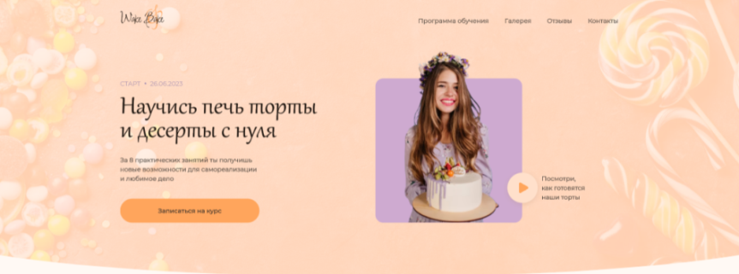
Рисунок 2 – Хедер
Вёрстка футера и адаптив.
Срок: 22.12.2025 – 24.12.2025
Результат: Готовый футер с корректным отображением на всех разрешениях. (рис. 3)
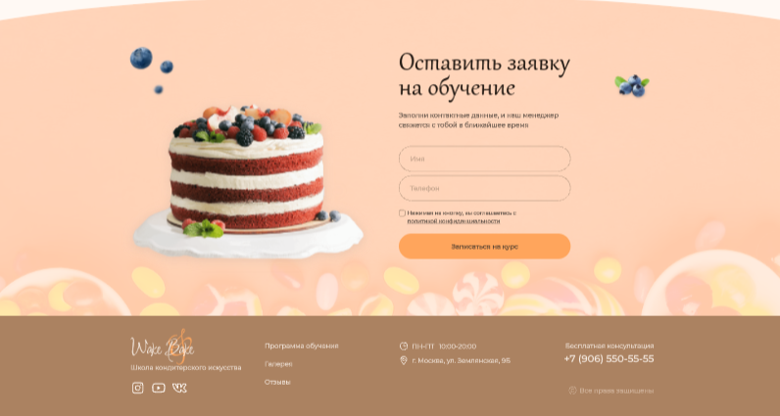
Рисунок 3 – Футер
Создание секции «О компании» и адаптив
Срок: 25.12.2025 – 27.12.2025
Результат: Адаптивная секция с текстовым контентом, изображениями и микроанимациями. (рис. 4)
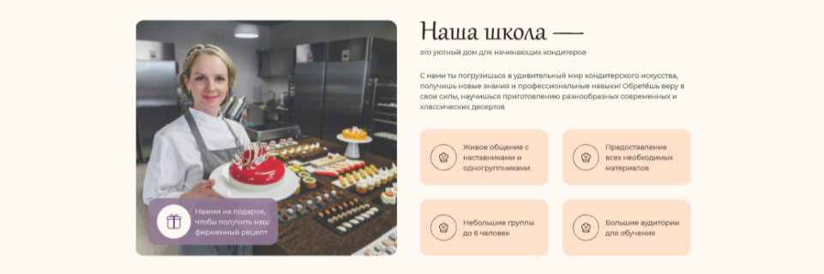
Рисунок 4 – Секция «О компании»
Вёрстка секции «Программы обучения» и адаптив
Срок: 28.12.2025 – 02.01.2025
Результат: Готовность основной внутренней части макета. (рис. 5)
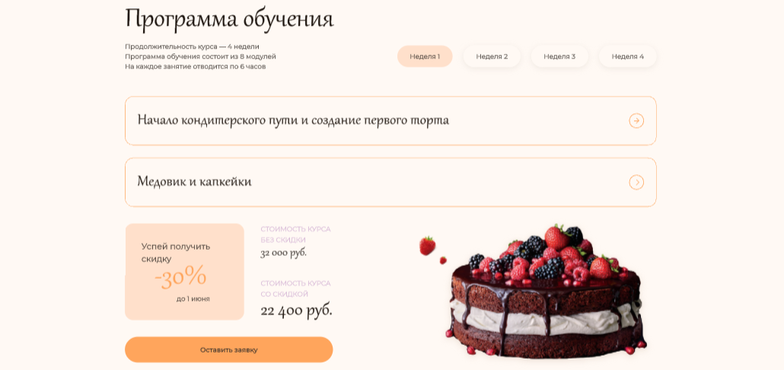
Рисунок 5 – Секция «Программа обучения»
Вёрстка секции «Фотогалерея» и адаптив
Срок: 03.01.2025 – 06.01.2025
Результат: Галерея с плавными переходами. (рис. 6)

Рисунок 6 – Секция «Фотогалерея»
Вёрстка секции «Обратная связь от наших клиентов» и адаптив
Срок: 07.01.2025 – 09.01.2025
Результат: Карусель отзывов с навигацией и адаптацией под мобильные устройства. (рис. 7)
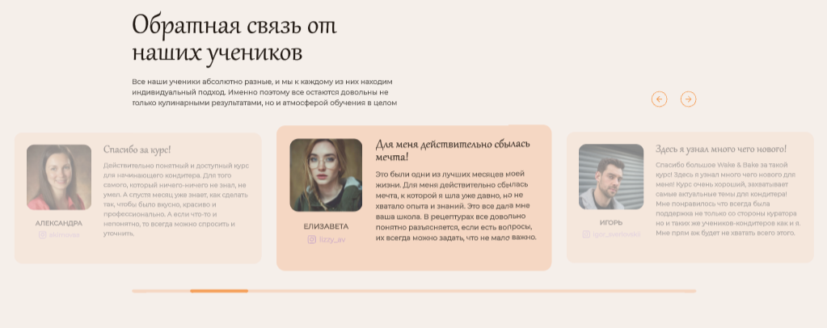
Рисунок 7 – Секция «Обратная связь от наших клиентов»
Вёрстка контактной секции и адаптив
Срок: 10.01.2025
Результат: Промежуточная готовность формы обратной связи с валидацией, не адаптивный макет.

4.6 Порядок контроля и приема информационной системы
Каждый этап вёрстки будет проверяться по мере готовности. Исполнитель проводит тестирование на соответствие техническим требованиям и макету, после чего передаёт результат на проверку заказчику.
Приёмка осуществляется последовательно: после завершения каждого блока (хедер, футер, секции) заказчик подтверждает корректность вёрстки, адаптивность и работу интерактивных элементов. Финальная проверка всего проекта проводится после полного завершения всех этапов.

4.7 Требования к документированию
Общие требования к оформлению документов включают следующие аспекты:
– размер бумаги – А4, при необходимости размещения рисунков и таблиц допускается использование листов А3 с подшивкой по короткой стороне;
– использование шрифта Arial 12 или Times New Roman 12;
– межстрочный интервал – полуторный;
– выравнивание текста – по ширине;
– автоматический перенос слов;
– отмена переноса слов из прописных букв
Приведенные требования гарантируют единообразие и читаемость документов, связанных с информационной системой, и соответствие стандартам документирования.

Заключение
Проект фронтенд-разработки Wake&Bake успешно реализован в полном соответствии с поставленными целями и требованиями. В ходе работы был создан современный, технологически сложный интерфейс, сочетающий в себе продуманную семантическую вёрстку, адаптивный дизайн и интерактивные элементы. Каждый этап разработки – от согласования макета до финальной адаптации – выполнялся с учётом актуальных стандартов веб-разработки.
Особое внимание было уделено реализации сложных UI-компонентов, микроанимаций и плавных переходов, что позволило не только отработать профессиональные навыки, но и создать по-настоящему динамичный и удобный интерфейс. Тестирование на различных устройствах и в разных браузерах подтвердило стабильность работы всех элементов системы.
Гибкий подход к контролю качества на каждом этапе обеспечил своевременное выявление и устранение возможных недочётов, а тесное взаимодействие с заказчиком гарантировало полное соответствие результата ожиданиям. Итоговый продукт представляет собой готовое, оптимизированное решение, демонстрирующее высокий уровень владения современными фронтенд-технологиями.
Данный проект послужил отличной практикой для отработки ключевых аспектов веб-разработки в условиях, максимально приближенных к реальным коммерческим задачам. Его успешная реализация открывает возможности для дальнейшего развития и масштабирования системы с учётом новых требований и технологий.

Список использованных источников
- Арокен | Твой Старт на фрилансе по Веб-разработке [Электронный ресурс] // Режим доступа: https://aroken.ru/ (Дата обращения: 07.12.2025)
- Макет №3. Арокен // Режим доступа: https://pixso.net/app/editor/jSdpoGyF21QbgdMxGcU4jg?icon_type=1&page-id=0%3A1 (Дата обращения: 12.12.2025 – 14.12.2025)
- Документация по HTML, CSS, JS // Режим доступа: https://developer.mozilla.org/ru/docs/Learn_web_development (Дата обращения: 16.12.2025)
- Шпаргалка по Grid // Режим доступа: https://grid.malven.co/ (Дата обращения: 18.12.2025)
- Генерации CSS-элемента с тенью // Режим доступа: https://cssgenerator.org/box-shadow-css-generator.html (Дата обращения: 19.12.2025)
- Библиотека анимаций классических эффектов при появлении // Режим доступа: https://animate.style/ (Дата обращения: 02.01.2026)
- Проверка кроссбраузерности // Режим доступа: https://caniuse.com/ (Дата обращения: 05.01.2026)
- Валидация верстки // Режим доступа: https://validator.w3.org/#validate_by_uri (Дата обращения: 10.01.2026)
- Преобразование шрифта // Режим доступа: https://transfonter.org/ (Дата обращения: 12.01.2026)
- Шрифт // Режим доступа: https://fonts.google.com/ (Дата обращения: 15.01.2026)

